«Как выбрать игры для ребёнка дошкольника»
Не идите на поводу у детей в магазине. Для ребёнка главное упаковка, а не содержание. Отдавайте предпочтение обучающе-развивающим программам, а не развлекательным играм (квестам, аркадам, стратегиям и т.п.). Развлекательные программы могут быть вредны дошкольнику, так как в этом возрасте детская психика имеет ряд особенностей.
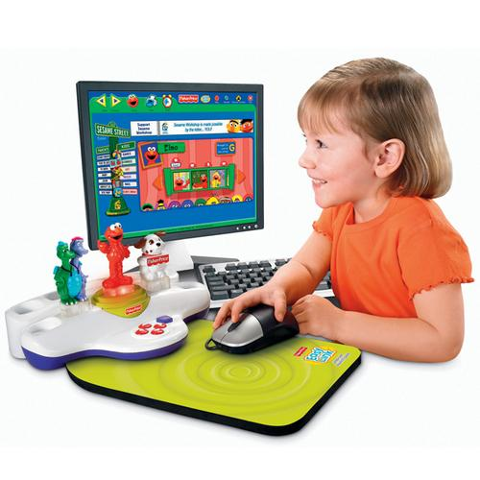
Дети отличаются повышенной эмоциональностью, впечатлительностью, хорошей фантазией, из-за чего мир виртуальной игры может сильно увлечь малыша, стать значимым, увести ребенка от реальности, исказить реальные представления и привести к дальнейшему неадекватному поведению в обычных ситуациях.
Лучше покупать без них, внимательно изучив описание игры.
Она должна:
- соответствовать возрасту ребёнка;
- состоять из мини-игр, которые он сможет пройти;
- занимать по времени одна игра или уровень, тур должен
не более 15 минут, чтобы ее можно было прервать, не приводя
малыша к раздражению.

Полезные ссылки:
www.igraemsa.ru

www.doktorpapa.ru

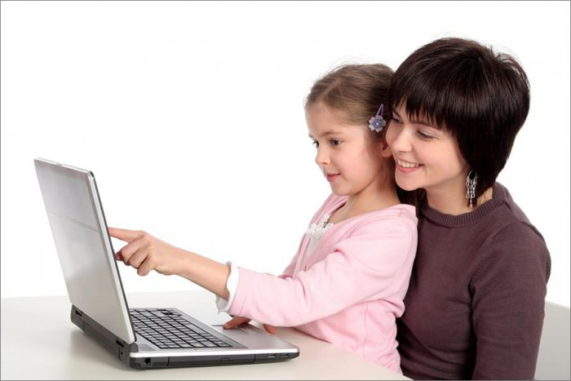
www.babylessons.ru

www.luntikcity.ru

http://games-for-kids.ru

http://www.logozavr.ru

